PROCEDURA BEZPIECZEŃSTWA Niepublicznego Żłobka Tęczowa Dolina w Pilźnie
W OKRESIE TRWANIA PANDEMII COVID 19.

I. PODSTAWA PRAWNA:
1. Wytyczne przeciwepidemiczne GIS dla różnych form opieki instytucjonalnej dla dzieci małych 30.04.2020.
https://gis.gov.pl/bip_list/organizacja-urzedu/wytyczne-glownego-inspektora-sanitarnego/
2. Wytyczne MEN i GIS dla przedszkoli 29.04.2020
https://www.gov.pl/web/edukacja/wytyczne-dla-przedszkoli
3. Wytyczne MRPiPS i GiS dla żłobków_29.04.2020 z aktualizacją z dn. 04 maja 2020
https://www.gov.pl/web/rodzina/wytyczne-dla-instytucji-opieki-nad-dziecmi-w-wieku-do-lat-3
https://gis.gov.pl/wp-content/uploads/2020/05/Wytyczne-GIS-%c5%bc%c5%82obki-przedszkola-Pierwsza-aktualizacja.pdf
II. OBOWIĄZKI DYREKTORA PLACÓWKI:
- Ustala i dostosowuje procedury obowiązujące w placówce do wymogów zwiększonego reżimu sanitarnego w warunkach pandemii koronawirusa i choroby COVID-19.
- Zapewnia pracownikom środki ochrony osobistej, w tym fartuchy, rękawiczki, maseczki ochronne, ewentualnie przyłbice, płyny dezynfekujące.
Płyn do dezynfekcji rąk zapewnia się przy wejściu do placówki oraz w pomieszczeniach higieniczno-sanitarnych wraz z instrukcjami dotyczącymi zasad prawidłowego mycia rąk, zakładania i ściągania rękawiczek i maski.
- Organizuje pracę opiekunek oraz pracowników obsługi na okres wzmożonego reżimu sanitarnego w warunkach pandemii koronawirusa i choroby COVID-19.
- Przekazuje rodzicom informacje o czynnikach ryzyka COVID-19, informuje o procedurach oraz o odpowiedzialności za podjętą decyzję związaną z wysłaniem dziecka do placówki poprzez umieszczenie procedur wraz z załącznikami na stronie placówki.
- Zapewnia pomieszczenie służące do izolacji dziecka oraz pracownika (łazienka dla niepełnosprawnych) wyposażone w zestaw ochronny: fartuch ochronny, maski, rękawiczki. Jeśli dziecko/pracownik będzie wykazywał objawy typowe dla koronawirusa (gorączkę, kaszel, trudności w oddychaniu) należy postępować zgodnie z procedurami na wypadek stwierdzenia podejrzenia zakażenia ujętymi w pkt. V.
- Zapewnia codzienną dezynfekcję zabawek, placu zabaw oraz wykorzystywanych do zajęć przyborów sportowych i pomocy dydaktycznych.
- Jest odpowiedzialny za usunięcie przedmiotów i sprzętu, których nie można skutecznie uprać lub dezynfekować (np. pluszowe zabawki).
- Dyrektor wyznacza opiekunki do dokonywania pomiaru temperatury dziecka/pracownika dwa razy dziennie wpisując pomiar do tabeli.
III. OBOWIĄZKI OPIEKUNEK DZIECIĘCYCH:
- Pracują zgodnie z obowiązującym statutem i regulaminem organizacyjnym – zmiana dotyczy podziału na mniejsze grupy do 12 dzieci (w szczególnych przypadkach 14) i dbania o przestrzeganie zapisów niniejszej procedury bezpieczeństwa.
- Wyjaśniają dzieciom zasady obowiązujące w placówce ze zwróceniem szczególnej uwagi na przestrzeganie zasad higieny w związku z zagrożeniem zakażenia koronawirusem i stosują wzmożone zabiegi higieniczne z dziećmi i dezynfekcję przestrzeni w tym okresie zgodnie z rejestrem dezynfekcji.
- Przestrzegają zasad korzystania z placu zabaw stosując się do zaleceń Głównego Inspektora Sanitarnego dotyczących ilości osób przebywających jednocześnie w w/w miejscu (podział na dwie grupy po 12 dzieci – w szczególnych przypadkach 14)
- Organizują wyjścia poszczególnych grup na teren ogrodu przedszkolnego tak, aby grupy nie mieszały się ze sobą.
- Unikają organizowania większych skupisk dzieci w jednym pomieszczeniu lub przy jednej zabawce na placu zabaw.
- Starają się zachować dystans społeczny między sobą, w każdej przestrzeni placówki, wynoszący co najmniej 1,5 metra.
- Dbają o higienę rąk – często myją mydłem lub środkiem dezynfekującym, nie dotykają okolicy twarzy, ust, nosa i oczu.
- W przypadku podejrzenia zakażenia koronawirusem lub choroby COVID-19 (duszności, kaszel, gorączka) pracownik pozostaje w domu i zawiadamia o tym fakcie dyrektora placówki.
IV. OBOWIĄZKI POMOCY KUCHENNEJ I OSOBY SPRZĄTAJĄCEJ:
Pracują zgodnie z zakresem obowiązków, stosując zapisy wewnętrznego HACCP a poza tym dodatkowo: pomoc kuchenna odpowiada za:
- przyjęcie posiłków dostarczonych przez firmę cateringową – uniemożliwiając wejście komukolwiek na teren placówki i zapewniając dezynfekcję termopojemnika bezpośrednio po jego przyjęciu;
- odbieranie produktów spożywczych (m.in. mleka) od rodziców – dbając aby były odpowiednio zabezpieczone i możliwa była ich dezynfekcja przed wniesieniem na teren kuchni;
- dbanie o dezynfekcję i higienę w pomieszczeniu socjalnym i łazience socjalnej oraz dezynfekcję klamek drzwi w holu, do sal, do szatni oraz włączników światła i dzwonka;
- w trakcie serwowania posiłków na salach stosowanie czepka na głowę, fartucha, maseczki oraz rękawic;
- pomoc w dezynfekcji placu zabaw przy użyciu detergentu i myjki ciśnieniowej

Osoba sprzątająca realizuje dotychczasowy zakres obowiązków a dodatkowo odpowiada za:
- ozonowanie (1x tydzień) każdej sali, szatni i holu a także izolatorium w przypadku korzystania z niego.

V. OBOWIĄZKI RODZICÓW/OPIEKUNÓW PRAWNYCH:
- Rodzice/opiekunowie prawni są zobowiązani do zapoznania się z Procedurami bezpieczeństwa w okresie pandemii covid-19 obowiązującymi na terenie Niepublicznego Żłobka Tęczowa Dolina w Pilźnie, dostępnymi na stronie internetowej: http://teczowadolina-brzostek.pl/
- Zgłaszają dziecko do udziału w zajęciach najpóźniej jeden dzień przed posłaniem go do placówki do godziny 16:00 opiekunce grupy.
- Dostarczają do placówki uzupełnione i podpisane oświadczenie rodzice/ opiekuna prawnego – najpóźniej w chwili przyjścia z dzieckiem do placówki, co jest warunkiem jego przyjęcia.
- Wyrażają zgodę na pomiar temperatury u dziecka za pomocą termometru bezdotykowego i prowadzenie regularnego monitorowania temperatury i prowadzenia rejestru a także zgadzają się na nieprzyjęcie dziecka do placówki w chwili uzyskania wyniku powyżej 37°C i oddelegowanie dziecka do domu w chwili zaobserwowania u dziecka niepokojących objawów zdrowotnych.
- Stosują się do zaleceń lekarskich, które mogą określić czas nieposyłania dziecka do instytucji, jeśli wcześniej dziecko chorowało. Po przebytej chorobie rodzic zobligowany jest do dostarczenia do przedszkola zaświadczenia lekarskiego, potwierdzającego stan zdrowia dziecka, umożliwiający jego ponowne przyjęcie.
- W czasie pobytu w placówce nie ma obowiązku noszenia przez dzieci maseczek. Jeśli rodzice/prawni opiekunowie decydują się na posiadanie przez dziecko maseczki jest zobowiązany do przekazania nauczycielowi odpowiednich ich ilości zapakowanych w woreczku/pudełku opisanych imieniem i nazwiskiem dziecka.
- Przestrzegają wytycznych dotyczących nie przynoszenia zabawek i innych niepotrzebnych przedmiotów przez dziecko do placówki.
- Regularnie przypominają dziecku o podstawowych zasadach higieny m.in. myciu rąk wodą z mydłem, nie podawaniu ręki na przywitanie, unikaniu częstego dotykania oczu, nosa i ust. Zwracają uwagę na odpowiedni sposób zasłaniania twarzy podczas kichania czy kasłania.
- Rodzic/opiekun prawny oddaje dziecko pod opiekę opiekunce grupy po wyjściu z szatni – nie wchodzi na dalszy teren placówki.
Wejście do placówki sygnalizuje dzwonkiem umieszczonym przy drzwiach w holu.
Rodzice i opiekunowie prawni przyprowadzający i odbierający dzieci do/z placówki są zobowiązani do zachowania dystansu społecznego w odniesieniu do pracowników placówki oraz innych dzieci i ich rodziców wynoszący co najmniej 2 metry i posiadania maski, rękawic oraz dezynfekcji rąk orzed wejściem.
- Rodzic/opiekun prawny każdego dnia pobytu dziecka w żłobku przynosi: szczelnie zapakowane, uprane i uprasowane ubranie – zestaw do przebrania dziecka. Po każdym tygodniu rodzic zobligowany jest do zabrania z placówki przydzielonego dziecku zestawu pościeli oraz ręcznika – wyprania go, wyprasowania i ponownego dostarczenia do żłobka na kolejny tydzień zajęć.
- Rodzice/ opiekunowie prawni, którzy dostarczają do placówki mleko bądź inne produkty spożywcze przekazują je zapakowane pomocy kuchennej, nie wchodząc na teren kuchni tak aby możliwa była dezynfekcja.
- Każdego dnia rodzice/ opiekunowie zabierają do domu i poddają myciu i dezynfekcji naczynie do picia dla dziecka (butelkę, bidon, niekapek itp.)
- Rodzice/ opiekunowie prawni są zobowiązani do podania aktualnego numeru telefonu i odbierania telefonów od przedstawicieli placówki.
V. PRACA PRZEDSZKOLA W PODWYŻSZONYM REŻIMIE SANITARNYM:
- Na czas podwyższonego reżimu sanitarnego godziny pracy żłobka pozostają niezmienne: 6:30-16:30
- Wejścia do placówki, odbiór dziecka rodzic/ opiekun prawny sygnalizuje dzwonkiem umieszczonym na drzwiach w holu głównym.
- W czasie obowiązywania procedur wprowadza się zakaz korzystania z piaskownicy mieszczącej się na placu zabaw.
- Co najmniej raz na godzinę będą wietrzone sale, w których odbywają się zajęcia. Przez cały dzień
w salach pracują oczyszczacze powietrza wyposażone w lampy UV.
- Liczba dzieci w poszczególnych grupach przebywających w jednej sali zostaje ograniczona do 12
(w szczególnych przypadkach 14).
- Jeżeli dziecko wykazuje oznaki osoby chorej i pomiar temperatury będzie podwyższony nie zostanie w tym dniu przyjęte do placówki.
VI. PROCEDURY NA WYPADEK STWIERDZENIA PODEJRZENIA ZAKAŻENIEM KORONAWIRUSEM LUB CHOROBY COVID-19
1. Dziecko, u którego stwierdzono podejrzenie zakażenia koronawirusem lub choroby COVID-19 (duszności, kaszel, gorączkę) bezzwłocznie odizolowuje do IZOLATORIUM (łazienka dla niepełnosprawnych) przez opiekunkę ubraną w fartuch ochronny, maskę i rękawiczki.
2. Pracownik pozostaje z dzieckiem utrzymując min. 2 m odległości.
3. Opiekunka zawiadamia dyrektora o zaistniałej sytuacji.
4. Dyrektor lub pracownik wskazany przez dyrektora bezzwłocznie zawiadamia rodziców o zaistniałej sytuacji.
5. Dyrektor zawiadamia stację sanitarno – epidemiologiczną, w razie złego stanu dziecka dzwoni na 999.
6. Pracownik, u którego stwierdzono podejrzenie zakażenia koronawirusem lub choroby COVID-19 (duszności, kaszel, gorączkę):
- Zgłasza fakt dyrektorowi i bezzwłocznie udaje się do wyznaczonego pomieszczenia – izolatorium.
- Dyrektor kieruje do pomocy osobę, która przystępując do działań zabezpiecza się w maskę, fartuch ochronny i rękawiczki.
- Dyrektor bezzwłocznie zawiadamia odpowiednie służy, które podejmują dalsze kroki bezpieczeństwa.
VII. POSTANOWIENIA KOŃCOWE
- Procedury bezpieczeństwa wchodzą w życie z dniem 11 maja 2020roku.
- Procedury obowiązują do czasu ich odwołania.
ZAŁĄCZNIKI:
- Jak skutecznie myć ręce
- Jak skutecznie dezynfekować ręce
- Jak prawidłowo nałożyć i zdjąć maseczkę
- Jak prawidłowo nałożyć i zdjąć rękawice
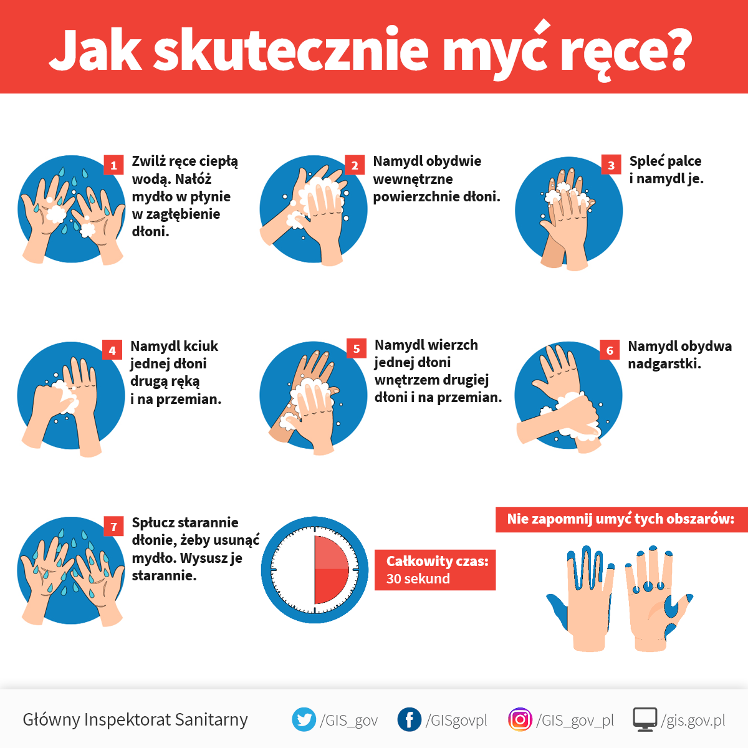
ZAŁĄCZNIK 1

ZAŁĄCZNIK 2
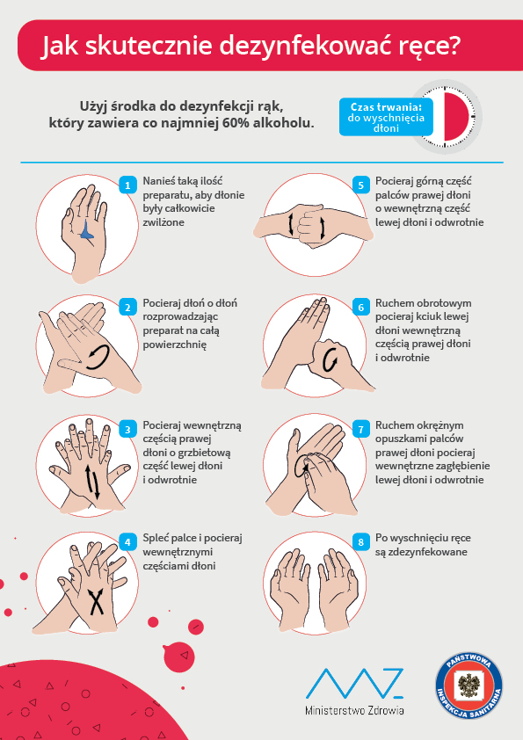
ZAŁĄCZNIK 3
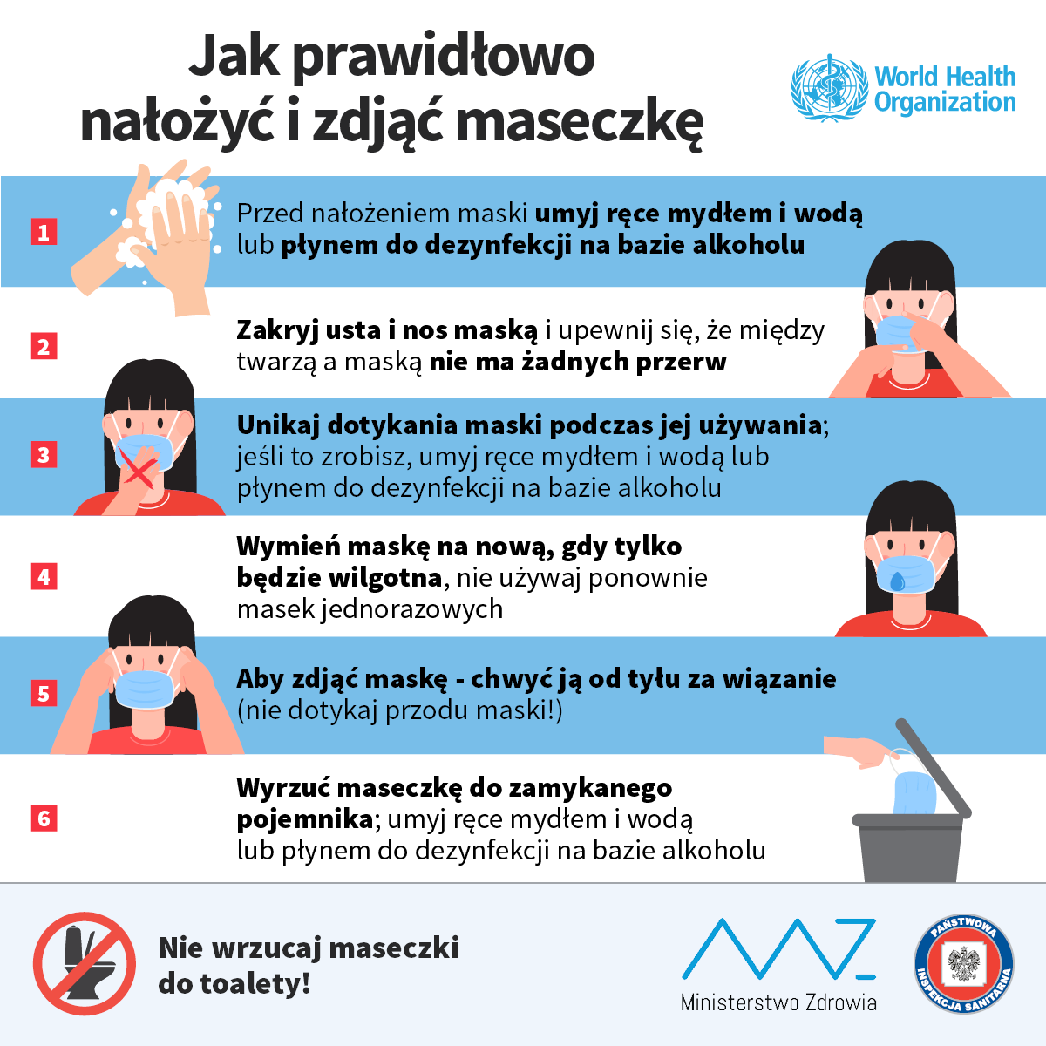

ZAŁĄCZNIK 4
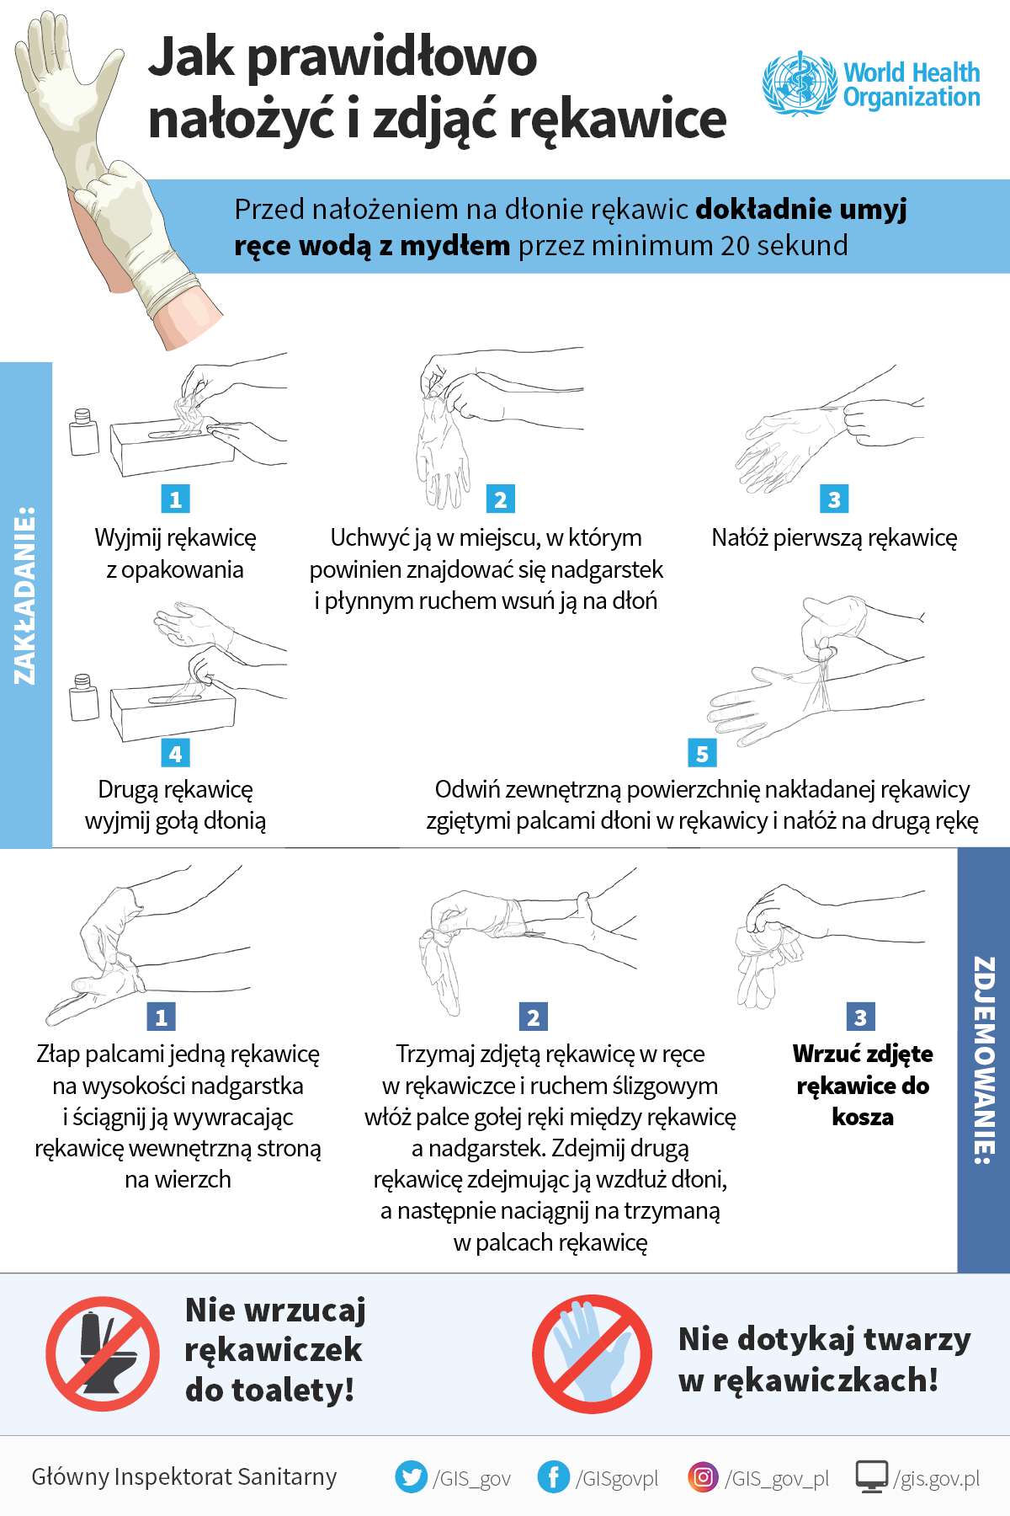
…...........................,.............................
miejscowość, data

Imię i nazwisko dziecka: ………………………………………………….

OŚWIADCZENIE RODZICA / OPIEKUNA PRAWNEGO
DZIECKA, KTÓRE UCZĘSZCZA DO:
NIEPUBLICZNEGO ŻŁOBKA TĘCZOWA DOLINA W PILŹNIE

- Zapoznałam/em się i akceptuję procedury bezpieczeństwa w trakcie epidemii COVID-19
obowiązujące w placówce, nowe zasady higieny i nie mam w stosunku do nich zastrzeżeń.
- Jestem świadoma/y możliwości zarażenia się mojego dziecka, mnie, moich domowników, opiekunów w żłobku/przedszkolu i innych dzieci w placówce COVID-19. Jestem świadoma/y iż podanie nieprawdziwych informacji naraża na kwarantannę wszystkich uczestników opieki wraz z opiekunami i dyrekcją jak również ich rodzinami.
- Odpowiedzialność za podjętą przeze mnie decyzję związaną z przyprowadzeniem dziecka do placówki opiekuńczej i tym samym narażenie na zakażenie COVID-19 jest po mojej stronie.
- Nie jestem ja, ani moi najbliżsi domownicy (osoby zamieszkałe pod tym samym adresem) objęci kwarantanną, a każdy z domowników jest zdrowy.
- Każdorazowo deklaruję przyprowadzać do placówki dziecko zdrowe - nie mające kataru, kaszlu, gorączki, duszności, bez żadnych niepokojących objawów chorobowych.
- W ciągu ostatnich 24 godzin nie wystąpiły u mojego dziecka: gorączka, duszności, katar, kaszel, nie miało ono styczności z osobami, które wróciły z zagranicy lub odbywały kwarantannę.
- Wyrażam zgodę na każdorazowe mierzenie temperatury mojego dziecka przy przyjęciu do placówki i pomiar temperatury w trakcie trwania opieki.
- Moje dziecko nie będzie przynosiło do placówki żadnych zabawek ani przedmiotów z zewnątrz.
- Zostałam/em poinformowana/y, iż zgodnie z wytycznymi Głównego Inspektoratu Sanitarnego dziecko nie będzie wychodziło na spacery podczas pobytu w placówce a jedynie na plac zabaw na przylegającym terenie.
- Zostałam/em poinformowana/y, iż zgodnie z procedurami:w szatni może znajdować się maksymalnie troje dzieci i troje rodziców/opiekunów prawnych. W przypadku, gdy w szatni już przebywa maksymalna wskazana w procedurze ilość osób, będę oczekiwać na swoją kolej przed drzwiami w głównym holu albo na zewnątrz przed drzwiami wejściowymi do placówki.
Podczas wejścia do żłobka/przedszkola konieczne jest posiadanie przez Rodzica maseczki ochronnej i rękawiczek, należy dezynfekować ręce i przez wzgląd na sytuacje przekażę dziecko opiekunowi w maksymalnie krótkim czasie bez zbędnego przebywania na terenie placówki.
- W przypadku, gdyby u mojego dziecka wystąpiły niepokojące objawy chorobowe zobowiązuję się do każdorazowego odbierania telefonu od opiekunów i odebrania dziecka w trybie natychmiastowym z wyznaczonego w placówce pomieszczenia do izolacji.
- O każdorazowej zmianie powyższych oświadczeń natychmiast powiadomię przedstawicieli placówki.
- Zapoznałam/em się z informacjami udostępnionymi przez placówkę, w tym z informacjami na temat zakażenia COVID-19, najważniejszymi numerami telefonów wywieszonymi na terenie placówki dostępnymi dla Rodziców.
- Wyrażam zgodę na przekazanie terenowej jednostce Sanepidu danych osobowych w przypadku zarażenia COVID-19.

……………………………………………….
Czytelny podpis rodziców dziecka

…...........................,.............................
miejscowość, data

Imię i nazwisko pracownika: ………………………………………………….

OŚWIADCZENIE PRACOWNIKA ZATRUDNIONEGO w
NIEPUBLICZNYM ŻŁOBKU TĘCZOWA DOLINA W PILŹNIE

- Zapoznałam/em się i akceptuję procedury bezpieczeństwa w trakcie epidemii COVID-19 obowiązujące w żłobku, nowe zasady higieny i nie mam w stosunku do nich zastrzeżeń – zobowiązuje się przestrzegać nowo obowiązujących zasad i wypełniać rzetelnie i sumiennie obowiązkową dezynfekcję i stosować nowe zasady.
- Jestem świadoma/y możliwości zarażenia się w żłobku COVID-19. Jestem świadoma/y iż podanie nieprawdziwych informacji naraża na kwarantannę wszystkich uczestników opieki wraz z opiekunami i dyrekcją jak również ich rodzinami.
- Odpowiedzialność za podjętą przeze mnie decyzję pracy w okresie epidemii, tym samym na narażenie na zakażenie COVID-19 jest po mojej stronie.
- Nie jestem ja, ani moi najbliżsi domownicy (osoby zamieszkałe pod tym samym adresem) objęci kwarantanną, a każdy z domowników jest zdrowy.
- W ciągu ostatnich 24 godzin nie wystąpiły u mnie: gorączka, duszności, katar, kaszel, nie miałam styczności z osobami, które wróciły z zagranicy lub odbywały kwarantannę.
- Zobowiązuję się mierzyć sobie temperaturę 2x dziennie. Wyrażam zgodę na mierzenie temperatury w czasie pracy przez pracodawcę.
- Zapoznałam się z z wytycznymi Głównego Inspektoratu Sanitarnego z dnia 4 maja 2020 dla instytucji opieki nad dziećmi do lat 3 oraz regulaminem dla rodziców i wytycznymi dla pracowników. Wszystkie dokumenty obowiązują od 11.05.2020 do odwołania.
- Podczas wejścia do żłobka konieczne jest posiadanie osobistej maseczki ochronnej, należy zdezynfekować ręce lub posiadać rękawiczki.
- W przypadku gdy wystąpią u mnie niepokojące objawy chorobowe zobowiązuję się do każdorazowego informowania o tym fakcie pracodawcę.
- O każdorazowej zmianie powyższych oświadczeń natychmiast powiadomię Dyrekcję Żłobka
- Zapoznałem się z informacjami udostępnionymi przez Dyrekcję Żłobka w tym informacjami na temat zakażenia COVID-19, najważniejszymi numerami telefonów wywieszonymi na terenie placówki dostępnymi dla Rodziców i pracowników oraz z instrukcjami higienicznego mycia rąk, dezynfekcji itp.
- Wyrażam zgodę na przekazanie terenowej jednostce Sanepidu danych osobowych w przypadku zarażenia COVID-19.

………………………………………………
data i podpis Pracownika

NUMERY ALARMOWE W PRZYPADKU PODJERZENIA COVID-19

Wojewódzka Stacja Sanitarno-epidemiologiczna w Rzeszowie: 606 399 989

Powiatowa Stacja Sanitarno-epidemiologiczna w Dębicy: 146809370

konsultacje NFZ: 800 190 590

System Powiadamiania Ratunkowego: 112

Państwowe Ratownictwo Medyczne: 999

